Enlace: http://www.nacion.com/2011-09-23/Economia/situacion-financiera-externa-amenaza-el-precio-del-dolar.aspx

En años pasados el tipo de cambio bajó a finales de setiembre

Situación financiera externa amenaza el precio del dólar

Restricción en la oferta y aversión al riesgo afectarían cotización

Divisa acumuló ¢7,38 durante primeros cuatro días de la semana

Juan Pablo Arias juan.arias@nacion.com -- 22/09/2011
Pese a que lo normal ha sido que el precio del dólar experimente una disminución hacia finales de setiembre, los problemas que enfrentan las economías avanzadas podrían restringir la cantidad de divisas en el país.

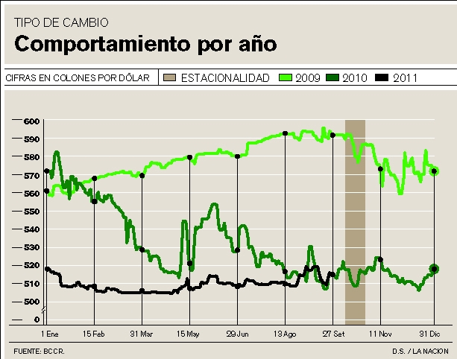

Analistas consultados por La Nación indicaron que tal coyuntura podría ejercer presión para que el tipo de cambio aumente.
Ayer el mercado mayorista de divisas (Monex) y las ventanillas de los bancos comerciales mostraron un aumento en la cotización de la divisa con respecto al cierre del miércoles. El tipo de cambio promedio en este mercado subió ¢3,22. Con este incremento, el precio de la moneda acumula ¢7,83 para los primeros cuatro días de la semana.
Para Melvin Garita, director de análisis de Lafise, los movimientos en mercados internacionales, incluidas las caídas reportadas en las bolsas de valores, podrían tener impacto en la cantidad de dólares, en el país.
“En estos días los bancos internacionales, principalmente los europeos, han tenido una fuerte crisis de liquidez y por este motivo limitan las líneas de crédito”, explicó Garita.
Esta reducción en el acceso a la liquidez en moneda extranjera provoca que bancos locales y empresas –que se fondean con estas líneas internacionales– aumenten la demanda por dólares en los mercados internos.
Aversión al riesgo. El temor a una nueva crisis también llevaría a las personas a elevar su demanda por dólares.
“Un aumento en la aversión al riesgo podría llevar a la gente a ahorrar en moneda extranjera, y eso podría tener un impacto en el tipo de cambio local”, dijo José Luis Arce, analista de Cefsa.
Sobre el aumento en el precio del dólar durante las cotizaciones recientes, Arce manifestó que una de las causas puede atribuirse a menores incentivos para esperar más apreciaciones del colón.
“Es difícil determinar qué sucede en un momento en particular, pero a mediano plazo las personas, paulatinamente, moverán su riqueza financiera para expresarla en moneda extranjera; sobre todo en medio de la incertidumbre externa, y eso podría aumentar el tipo de cambio más adelante”, dijo.
Otro argumento expresado por Arce es que los flujos de capitales que vienen al país podrían dejar de crecer a la misma velocidad, y esto provocaría una menor disponibilidad de moneda extranjera.
Oferta de divisas. En los últimos años, el pago parcial de los impuestos en el tercer trimestre del año ha disminuido el tipo de cambio, pues se traduce en un aumento en la oferta de divisas.
Alberto Franco, economista de Ecoanálisis, indicó que la disminución en el precio del dólar, al término de setiembre, es inclusive considerada por los analistas como una estacionalidad, pues ya ha sido observada en años previos.
“Sin embargo, siempre es importante saber que en la determinación del nivel del tipo de cambio intervienen muchos elementos que muchas veces son imposibles de predecir”, señaló Franco.

Final de año

Sustitución de inventarios
Las importaciones de la época navideña son un elemento que ha afectado el mercado cambiario al alza; no obstante, conforme se acerca el final del año, esa influencia va desapareciendo y hay otros elementos, considerados como estacionales, que entran en juego.

En ese último grupo se incluyen los ingresos de divisas por turismo y la llegada de dólares para pagar aguinaldos, marchamos y obligaciones tributarias.
FUENTE: entrevistas.

